# Klassenfahrt von Emma

**Klassenfahrtbetreuung mit "Helferherz" Bianca**

**Helferherz Bianca begleitete die Schülerin Emma auf ihrer Schulfahrt von Titz nach Möhnesee vom 24. bis 28. April. Emma hat Diabetes Typ 1, was jedoch bei den erlebnisreichen Tagen in den Hintergrund geriet, da Bianca stets die Blutzuckerwerte im Blick hatte.**

Es war die erste KlaFa-Fahrt für Bianca, die über unser Helferherz Maria zum Projekt gekommen war.

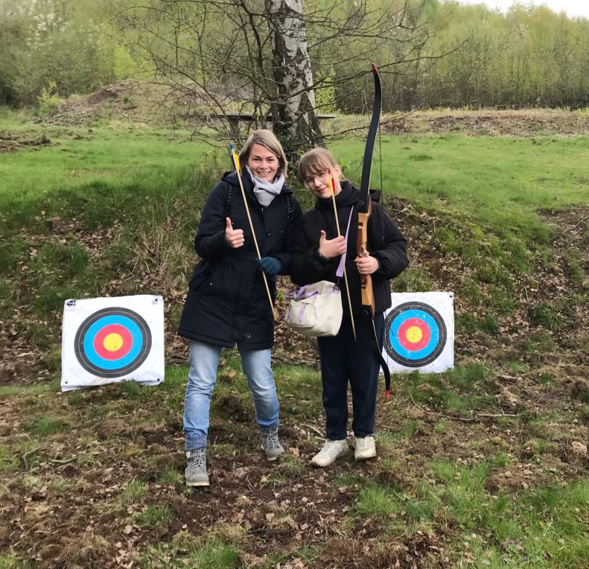*Klassenfahrtbetreuung von Emma (li.) durch Helferherz Bianca, beim Bogenschießen, April 2023, Bild: Bianca*

### Reisetagebuch von Bianca

Wir sind für fünf Tage am Möhnesee und verbringen die meiste Zeit draußen. Die Kinder haben die Möglichkeit, sich beim Klettern und Bogenschießen auszuprobieren und bei einer GPS-Wanderung mitzumachen. Außerdem wurde ein 42 m hoher Aussichtsturm bestiegen mit einem tollen Blick auf den See und es wurde gemeinsam eine Nachtwanderung unternommen.

Emma hat schon seit ihrem 2. Lebensjahr Typ-1-Diabetes und ist jetzt 12 Jahre alt. Sie trägt die Insulinpumpe t-slim und den Dexcom G6 und benötigt noch etwas Unterstützung bei der KH-Berechnung und beim Sensor- und Katheterwechsel. Ansonsten ist sie schon sehr selbstständig im Umgang mit ihrem Diabetes und kennt sich mit ihrer Insulinpumpe sehr gut aus.

*Bianca*